___________________ область _______________ район
В ведении отдела дошкольного и школьного образования
___ - общеобразовательная школа
учителя 8 класса
Sarvinoz
по предмету Русский язык для 8 класса
«Словосочетание»
ПЛАН УРОКА

Дата:________________________________
Тема: Словосочетание
Цель урока:
Образовательная: Сформировать у учащихся представление о словосочетании как единице синтаксиса, научить отличать словосочетание от слова и предложения.
Воспитательная: Воспитывать интерес к изучению русского языка, внимательное отношение к точности и выразительности речи.
Развивающая: Развивать умение анализировать языковые явления, сравнивать и обобщать, обогащать словарный запас учащихся.
Тип урока: Урок изучения нового материала
Методы: Объяснение, Беседа, Практические упражнения
Оборудование: Учебник, Рабочая тетрадь, Презентация, Раздаточный материал
Ожидаемые результаты:
Учитель: Учитель сможет понятно объяснить учащимся, что такое словосочетание и как оно отличается от слова и предложения. Учитель проведет эффективные упражнения для закрепления нового материала.
Ученик: Учащиеся будут знать определение словосочетания и уметь находить его в тексте. Учащиеся смогут правильно строить простые словосочетания.
Ход урока:
№ | Этап | Время
1 | Организационная часть | 3 минут
2 | Закрепление пройденной темы | 7 минут
3 | Изложение новой темы | 15 минут
4 | Закрепление новой темы | 15 минут
5 | Поощрение учащихся. Завершение урока. | 2 минут
6 | Домашнее задание | 3 минут
 | Всего | 45 минут
I. Организационная часть
Приветствие, проверка посещаемости, подготовка учащихся к уроку.
II. Закрепление пройденной темы
Знания и навыки учащихся проверяются вопросами, спрашивается домашнее задание, учащиеся оцениваются.
III. Изложение новой темы
Здравствуйте, ребята! Сегодня мы с вами начинаем изучать новую, очень интересную тему в русском языке – словосочетание. Вы уже знаете, что такое слово, знаете, что такое предложение. Но между отдельным словом и целым предложением существует ещё одна важная ступень – словосочетание. Словосочетание – это два или более слов, связанных между собой по смыслу и грамматически. Например, если у нас есть слово «дом», мы можем его связать с другим словом и получить «красивый дом», «мой дом», «дом у реки». Вот эти пары слов и есть словосочетания.
Главное правило, которое нужно запомнить: словосочетание состоит из главного и зависимого слова. Главное слово – это то, от которого мы задаём вопрос. Зависимое слово – это то, к которому мы этот вопрос задаём. Например, в словосочетании «красивый дом» главным словом будет «дом» (от него мы спрашиваем: дом какой? – красивый), а «красивый» – зависимое слово. Важно помнить, что местоимения и местоимённые наречия (например, «мой», «твой», «где», «куда») тоже могут быть главными или зависимыми словами.
Давайте разберем пример. Возьмем слово «читать». Мы можем задать вопрос: читать (что?) книгу. Здесь «читать» – главное слово, а «книгу» – зависимое. Или, например, «идти» (куда?) в школу. «Идти» – главное, «в школу» – зависимое. Ещё пример: «дом» (какой?) большой. «Дом» – главное, «большой» – зависимое. Обратите внимание, что в словосочетании всегда есть главное слово, от которого зависит другое слово.
Часто ученики путают словосочетание и предложение. В предложении всегда есть грамматическая основа (подлежащее и сказуемое), а в словосочетании её нет. Также, подлежащее и сказуемое не образуют словосочетания. Например, в предложении «Солнце светит», «солнце» и «светит» – это грамматическая основа, а не словосочетание. А вот «яркое солнце» или «светит ярко» – это уже словосочетания.
1. Определите главное и зависимое слово в следующих словосочетаниях:
a) Весенний день
b) Читать вдумчиво
d) Дом у реки
Ответ: a) День (какой?) весенний. Главное – день, зависимое – весенний.
b) Читать (как?) вдумчиво. Главное – читать, зависимое – вдумчиво.
d) Дом (где?) у реки. Главное – дом, зависимое – у реки.
2. Найдите словосочетания и выпишите их, указав главное и зависимое слово:
Мальчик быстро бежал по улице. Красивый закат. Наступила осень. Утренний туман.
Ответ: Красивый закат (закат какой? красивый). Главное – закат, зависимое – красивый.
Утренний туман (туман какой? утренний). Главное – туман, зависимое – утренний.
3. Составьте словосочетания, используя слова: лес, густой, идти, далеко, книга, интересная.
Ответ: Густой лес (лес какой? густой).
Идти далеко (идти куда? далеко).
Интересная книга (книга какая? интересная).
4. Отметьте, где словосочетание, а где предложение:
a) Белый снег.
b) Белый снег лежит.
d) Лежит на земле.
e) Снег лежит на земле.
Ответ: a) Словосочетание. b) Предложение. d) Словосочетание. e) Предложение.
5. В каком словосочетании главным словом является глагол?
a) Быстро бежать
b) Красивый цветок
d) Яркое солнце
Ответ: a) Быстро бежать. Главное слово – бежать (глагол).
6. В каком словосочетании зависимое слово выражено существительным с предлогом?
a) Зимний вечер
b) Дом у дороги
d) Солнечный луч
Ответ: b) Дом у дороги. Главное – дом, зависимое – у дороги (существительное с предлогом).
7. Определите тип связи в словосочетаниях:
a) Говорить правду
b) Моя комната
d) Зелёное яблоко
Ответ: a) Говорить (что?) правду – управление.
b) Моя (что?) комната – согласование.
d) Зелёное (какое?) яблоко – согласование.
8. Преобразуйте словосочетания, заменив зависимое слово синонимом:
a) Грустная песня (печальная)
b) Большой дом (огромный)
d) Быстрый бег (стремительный)
Ответ: a) Печальная песня.
b) Огромный дом.
d) Стремительный бег.
9. Составьте три словосочетания со словом "школа".
Ответ: Школьный двор (двор какой? школьный).
Учиться в школе (учиться где? в школе).
Любимая школа (школа какая? любимая).
10. Подчеркните в предложениях словосочетания, которые не входят в грамматическую основу:
Старый дуб рос на опушке леса. Густой туман окутал долину.
Ответ: Старый дуб (дуб какой? старый).
Рос (где?) на опушке.
Густой туман (туман какой? густой).
Окутал (чем?) долину.
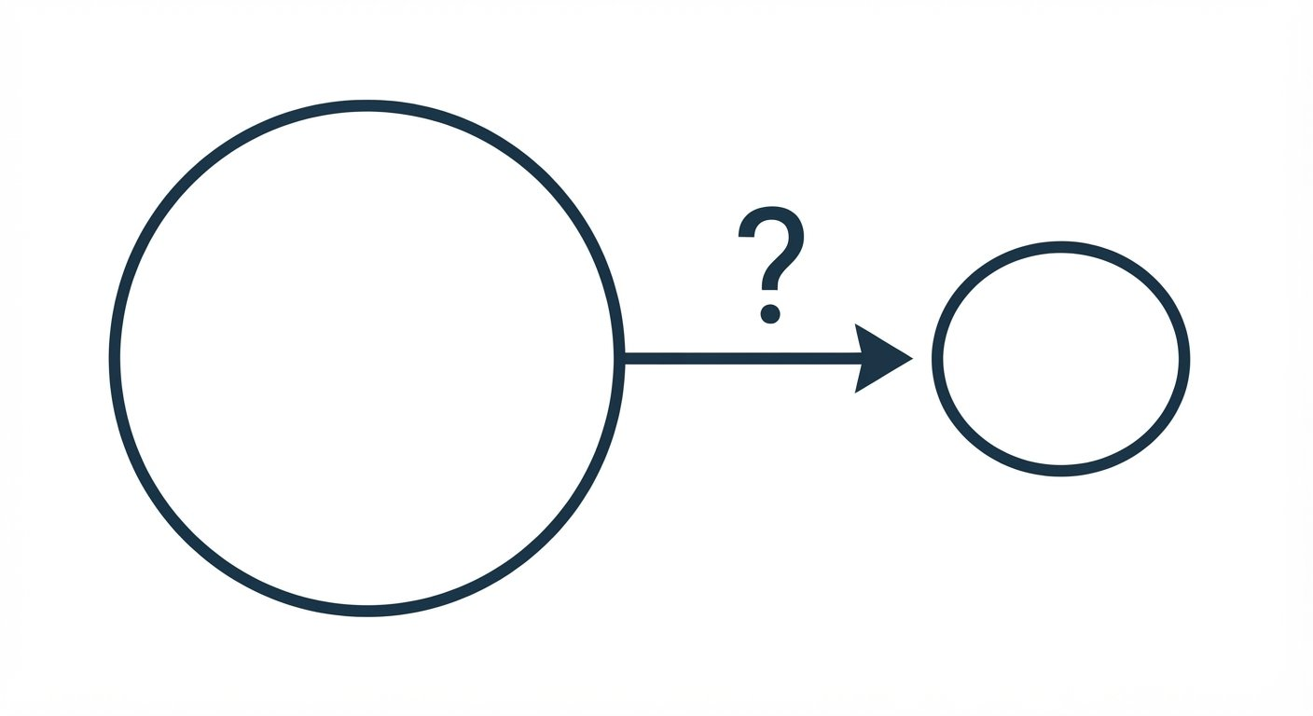
Структура словосочетания
IV. Закрепление новой темы
🖥 НА ЭЛЕКТРОННОЙ ДОСКЕ
Ученик подходит к доске и соединяет стрелками словосочетания с их типами.
говорить громко — наречное
книга друга — именное (прилагательное)
красивый дом — наречное
идти быстро — именное (прилагательное)
Ответ (для учителя): говорить громко - наречное, книга друга - именное (прилагательное), красивый дом - именное (прилагательное), идти быстро - наречное
1. Какое из этих словосочетаний является именным?
A) читать интересно
B) очень умный
C) петь звонко
D) бежать быстро
Правильный ответ: B) очень умный
2. В каком словосочетании главное слово выражено наречием?
A) солнечный день
B) говорить правду
C) очень весело
D) красная роза
Правильный ответ: C) очень весело
3. Определите тип словосочетания: 'учиться хорошо'.
A) Именное
B) Наречное
C) Глагольное
D) Союзное
Правильный ответ: B) Наречное
4. Какое словосочетание построено по типу 'прилагательное + существительное'?
A) писать красиво
B) мой друг
C) очень интересный
D) весенний дождь
Правильный ответ: D) весенний дождь
5. Выберите словосочетание, где зависимое слово - местоимение.
A) читать книгу
B) мой дом
C) очень быстро
D) красивый цветок
Правильный ответ: B) мой дом

 | Задания soffia.uz для закрепления темы - откройте ссылку на электронной доске:  https://soffia.uz/uz/games/quiz/play?slug=slovosochetanie-2 | 
V. Поощрение учащихся. Завершение урока.
Активно участвовавшие учащиеся поощряются карточками поощрения. Урок завершается, оценки объявляются.
VI. Домашнее задание
11. Определите главное и зависимое слово в следующих словосочетаниях:
а) красивый дом
б) читать книгу
в) идти быстро
Ответ: а) красивый (какой?) дом
Главное слово: дом
Зависимое слово: красивый
б) читать (что?) книгу
Главное слово: читать
Зависимое слово: книгу
в) идти (как?) быстро
Главное слово: идти
Зависимое слово: быстро
12. Составьте словосочетания, используя данные слова. Укажите главное и зависимое слово.
Пример: стол (какой?) деревянный
а) машина (какая?)
б) петь (как?)
в) подарок (для кого?)
Ответ: а) машина (какая?) новая
Главное слово: машина
Зависимое слово: новая
б) петь (как?) звонко
Главное слово: петь
Зависимое слово: звонко
в) подарок (для кого?) для мамы
Главное слово: подарок
Зависимое слово: для мамы
13. Разделите слова на группы: существительное, прилагательное, глагол. Затем составьте из них словосочетания (главное слово - существительное или глагол).
Слова: летать, синий, корабль, тихо, рисовать, большой, цветок, громко, ехать.
Ответ: Существительные: корабль, цветок
Прилагательные: синий, большой
Глаголы: летать, рисовать, ехать
Наречия: тихо, громко
Словосочетания:
корабль (какой?) большой
цветок (какой?) синий
летать (как?) тихо
рисовать (как?) громко
ехать (куда?) далеко (добавлено для примера)

